中产协[2020] 35号

关于召开“中国产业用纺织品行业集群会议暨江苏真州车用纺织品发展研讨会”的通知

各相关单位：
随着我国产业用纺织品行业的快速发展，特别是在近五年以来，各产业集群在地方党委、政府的领导下，抓住发展机遇，转变经济增长方式，科学规划、勇于创新、加大投入，在骨干企业发展、产业链拓展延伸、公共服务平台建设、优化发展环境和落实社会责任等方面均取得了丰硕成果，为加快地方经济和推动行业发展均做出了重要贡献。
会议将总结行业产业集群发展中的新成就、新经验，探讨集群区域经济发展的新思路，促进行业的健康、可持续发展，落实党的十九届五中全会精神，同时进一步推动我国车用纺织品产业向集群化、高端化发展，由中国产业用纺织品行业协会主办，江苏省仪征市真州镇人民政府的承办中国产业用纺织品行业集群工作会议暨江苏真州车用纺织品发展研讨会，定于2020年12月18日在江苏省仪征市真州镇召开。
为了更好地筹备召开本次会议，现就本次会议的相关事宜制定通知如下：

一、组织机构
主办单位：中国产业用纺织品行业协会
承办单位：江苏省仪征市真州镇人民政府
协办单位： 仪征市工信局、仪征市科技局、仪征市人才工作领导小组办公室、仪征市科技镇长团
支持媒体：《中国纺织报》、《产业用纺织品》
二、活动主题
论坛主题为“协同联动 创新发展”
三、活动内容
18日上午
（一）领导嘉宾致辞
（二）专题报告
1、国内宏观经济政策对我国产业集群的影响与对策
—江苏省社科院 杜宇玮 研究员
2、非织造材料在车用纺织品行业的应用与发展
—天津工业大学 钱晓明 教授
3、车用纺织品的主要类别、原料、工艺和产品开发
—上海汽车地毯总厂有限公司 龚杜第 教授级 高工
（三）参观上汽大众汽车有限公司仪征分公司
18日下午
（四）中国产业用纺织品行业集群会议论坛
1、当地政府部门领导致辞；
2、典型产业集群代表发言；
3、产业集群交流（各集群代表就当地集群发展优势、取得的成绩、遇到的问题及对策进行交流）；
4、2020年中国产业用纺织品行业产业集群工作报告；
5、中国产业用纺织品行业协会领导讲话。
四、论坛日程
事项 | 时间 | 地点
报到 | 12月17日  全天 | 仪征市古南都金瓯国际大酒店一楼大厅
晚餐 | 12月17日  18：00 | 二楼 尊爵西餐厅
江苏真州车用纺织品发展研讨会 | 12月18日  09：00-12：00 | 三楼 晶宏厅
午餐 | 12月18日  11：00 | 二楼 尊爵西餐厅
中国产业用纺织品行业集群会议 | 12月18日  14：00-17：00 | 三楼 晶宏厅
晚餐 | 12月18日  18：00 | 三楼 上海宁波厅
五、注册费用
1、会员单位：800元/人（含资料费、会务费、餐费）。
2、非会员单位：1000元/人（含资料费、会务费、餐费）。
3、住宿：住宿统一安排，费用自理。
为提高会议报到效率，请参会代表提前将注册费用汇至以下账户，并注明“江苏真州研讨会”，会务组将在会议现场向缴费单位提供发票。
单位名称：中国产业用纺织品行业协会
税 号：51100000500014441R
地址、电话：北京市东长安街12号259室 010-85229968
开 户 行： 中信银行北京万达广场支行
账 号 ：8110 7010 1280 1917 392
六、论坛时间、地点
报到时间：2020年12月17日
会议时间：2020年12月18日
会议地点：江苏省仪征市古南都金瓯国际大酒店
详细地址： 江苏省仪征市建安路89号
七、报名及联系方式
参会单位请将参会回执表（见附件）于2020年12月10日前以电子邮件或传真形式发送至会务组。
中产协联系人：段守江：15110170220
邮箱：sddsj@sina.com
传真：010-85229584
会务组联系人：陈 康15861397219
张荣美18952505239

中国产业用纺织品行业协会
2020年11月16日
附件：
中国产业用纺织品行业集群会议暨江苏真州车用纺织品发展研讨会参会回执
单位名称
通讯地址
联系人 |  |  |  | 手机
邮编 |  |  |  | E-mail
参加论坛代表名单
姓名 | 性别 | 职务 | 电话 |  | 手机 | 备注
问题征集
（请企业认真填写，便于专家解答、同行交流）
会议地点：
地址： 仪征市 古南都金瓯国际大酒店 三楼 晶宏厅
电话： 18952505239
住宿：□ 住宿 □ 不住
房型：单间：388元/天/ 间；
标间合住:388元/天/ 间；
标间单住: 388元/天/ 间；
标间合住:388元/天/ 间
（若未合住则承担全部费用）。
入住和退房时间：12月 日入住，12月 日14:00退房，共 天。
乘车路线：
1、南京禄口国际机场：打的到南京汽车站，坐客运汽车到仪征车站。
2、南京南站：坐客运汽车到仪征车站。
3、扬州火车站：坐客运汽车到仪征车站。
4、镇江南站：往西步行至南徐汽车站，坐客运汽车到仪征车站。
5、扬泰机场：坐88号至扬州西站（火车站），坐客运汽车到仪征车站。
注：为便于会务组安排，参会单位请将回执于2020年12月10日前以E-mail或传真形式发送至会务组，谢谢合作。
传真：010-85229425
邮箱：sddsj@sina.com

附件2：会议酒店交通路线（仪征市古南都金瓯国际大酒店）
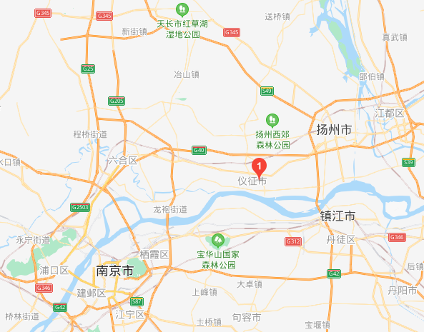

（1）距离南京南站66公里；
（2）距扬泰机场81公里；
（3）距镇江南站36公里；
（4）距南京禄口机场92公里；
（5）距扬州火车站32公里。
备注：目前有多趟次旅客列车至南京南站、扬州火车站、镇江南站，民航也可直达扬泰机场和南京禄口机场。大家可根据自身需要，自行查询预订。

